ВОПРОСЫ ДЛЯ ПОДГОТОВКИ К ЭКЗАМЕНУ
ПО УЧЕБНОЙ ДИСЦИПЛИНЕ
РАЗРАБОТКА АСУ ТП
для студентов III курса по специальности
15.02.07 Автоматизация технологических процессов и производств (по отраслям)
2017-2018 учебный год
Решеткова Е.А.
- Виды сигналов в электронных приборах автоматики
- Классификация приборов автоматики
- Параметры импульсов
- Длительность импульсов, период повторения, частота следования, скважность
- Сигналы цифровых устройств
- Линейные элементы: пример, параметры, характеристика
- Нелинейные элементы: пример, параметры, характеристика
- Дифференцирующие цепи
- Интегрирующие цепи
- Транзисторный ключ
- Резистивный делитель напряжения: схема, расчет параметров
- Компенсированный делитель напряжения
- Диодный ограничитель "снизу" (последовательный и параллельный)
- Диодный ограничитель "сверху"(последовательный и параллельный)
- Двухсторонний ограничитель
- Понятие бистабильного генератора
- Понятие моностабильного и астабильного генератора
- Симметричный триггер на транзисторах
- Мультивибратор автоколебательный на транзисторах
- Мультивибратор на универсальных логических элементах
- Генератор прямоугольных импульсов
- Кварцевый генератор
- Выпрямители в электронных приборах автоматики
- Сглаживающий фильтр в источниках питания
- Параметрический стабилизатор напряжения

Практические задания
- Смоделируйте схему параметрического стабилизатора напряжения в программе EWB и измерьте значение напряжения и тока в нагрузке (элементы схемы подобрать самостоятельно)
- Смоделируйте узел в программе EWB и измерьте с помощью осциллографа параметры сигнала на выходе 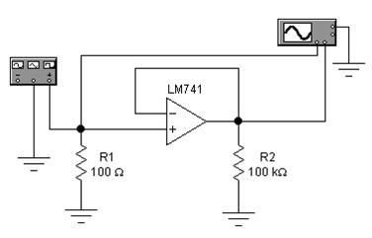
- Смоделируйте узел (ИЦ) электронного прибора в программе EWB и зарисуйте форму сигнала на выходе (элементы схемы подобрать самостоятельно)
- Смоделируйте узел (ДЦ) электронного прибора в программе EWB и зарисуйте форму сигнала на выходе (элементы схемы подобрать самостоятельно)
- Смоделируйте узел (ограничитель напряжения) электронного прибора в программе EWB и измерьте значение напряжения и тока в нагрузке (элементы схемы подобрать самостоятельно)
- Определите с помощью мультиметра параметры резисторов (макет №1)
- Проверьте работоспособность диода с помощью мультиметра
- Смоделируйте схему генератора в программе EWB и измерьте напряжение на выходе 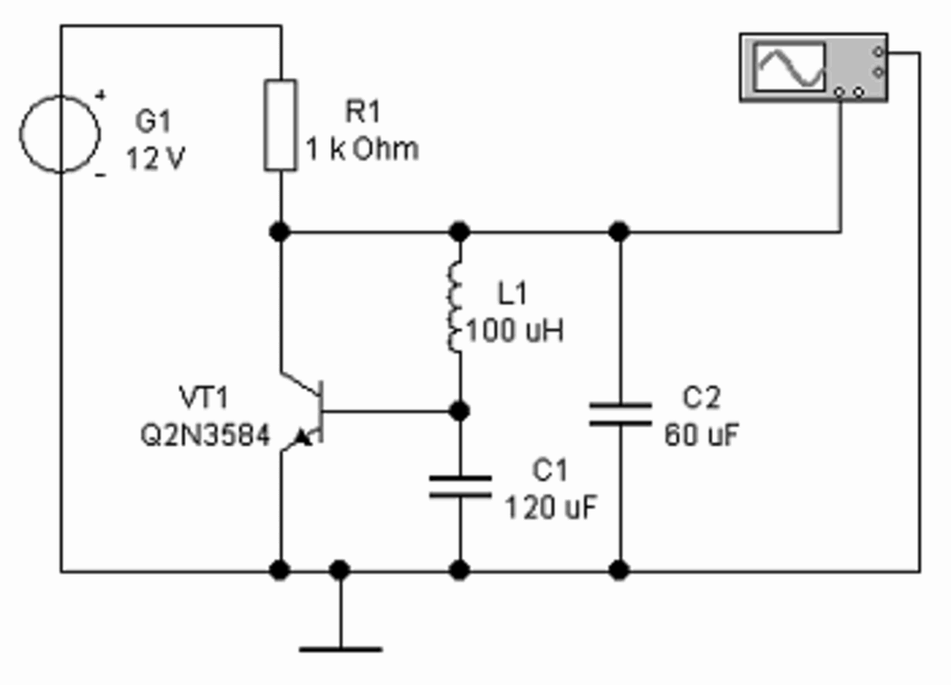
- Смоделируйте схему резистивного делителя напряжения (значение сопротивления резисторов и значение источника питания подобрать самостоятельно) в программе EWB
- Смоделируйте узел электронного прибора в программе EWB и измерьте частоту сигнала на выходе с помощью осциллографа
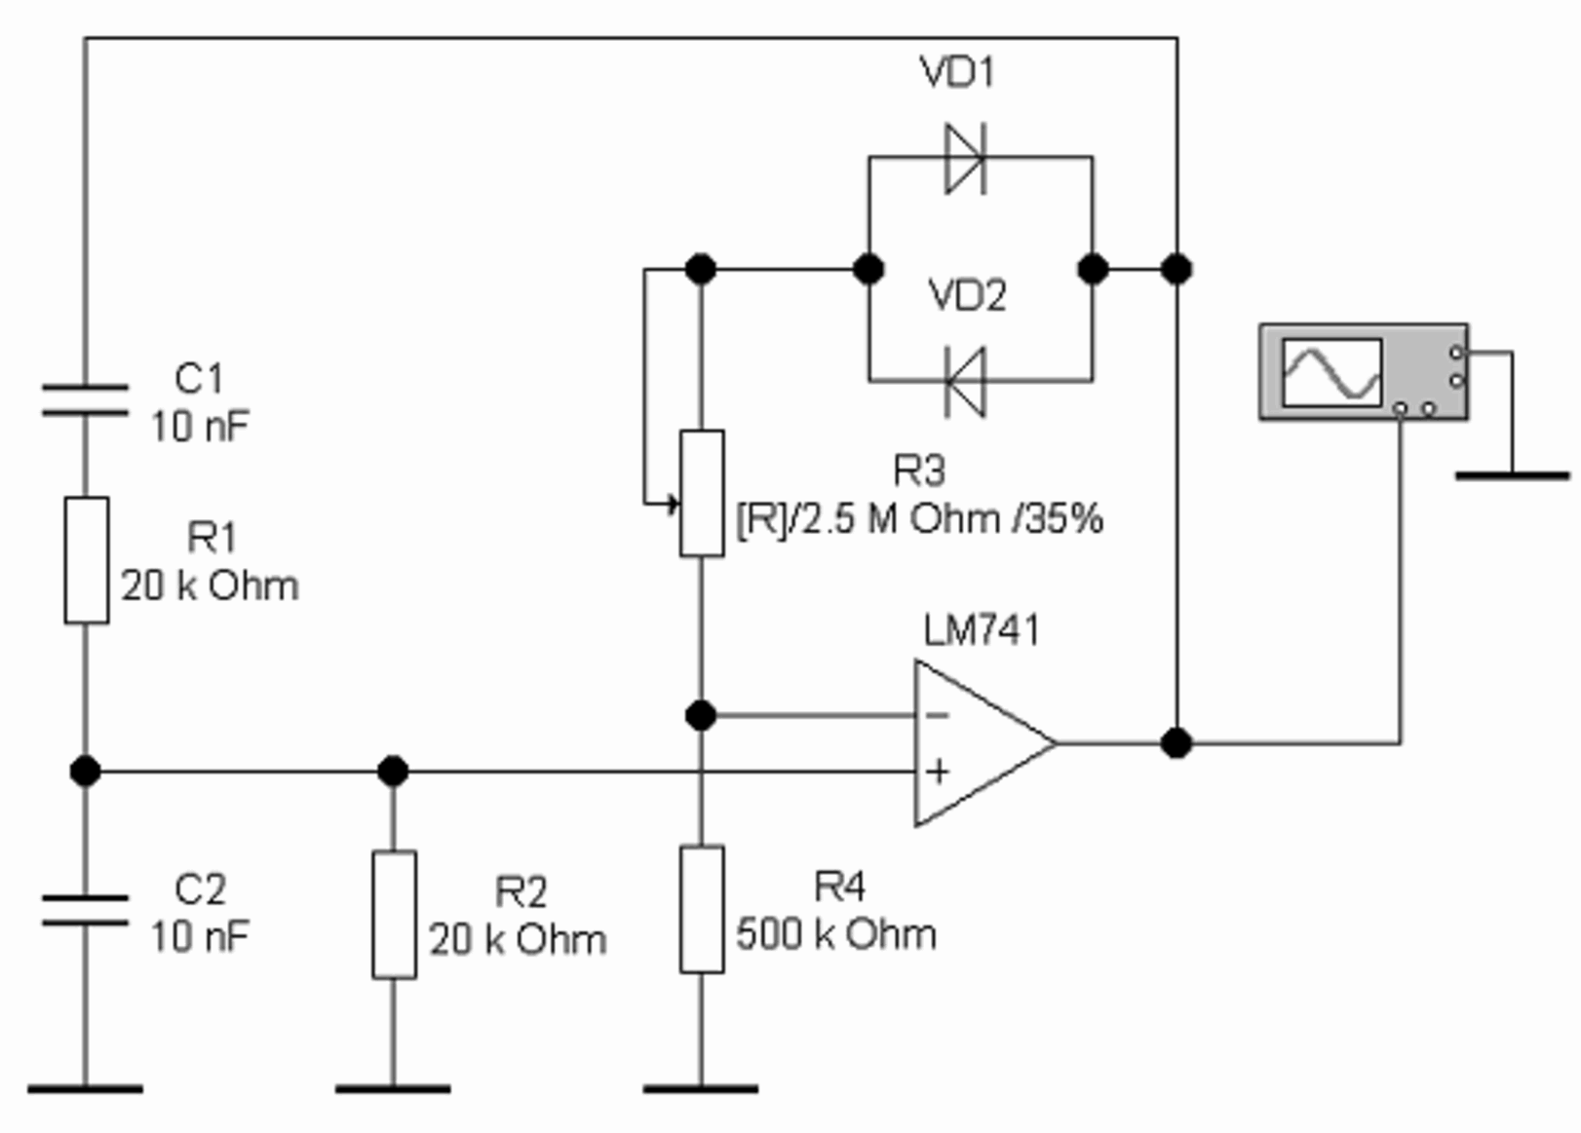
- Смоделируйте в программе EWB и измерьте напряжение на выходе стабилизатора напряжения
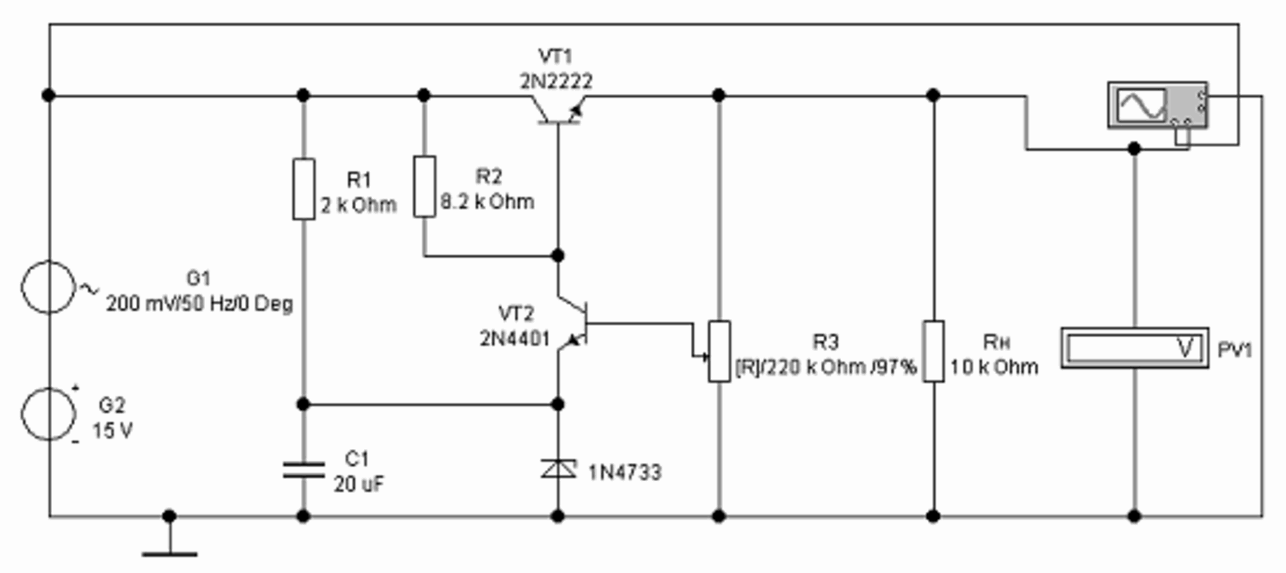
- Определите с помощью мультиметра параметры резисторов (макет №2)
- Определите с помощью мультиметра параметры резисторов (макет №3)
- Смоделируйте схему кварцевого генератора в программе EWB
- Смоделируйте схему выпрямителя в программе EWB и измерьте напряжение на выходе
- Смоделируйте схему сглаживающего фильтра и определите коэффициент сглаживания
- Подберите по справочнику стабилитрон на напряжение 5,6В
- Подберите по справочнику стабилитрон на напряжение 8,2 В
- Подберите по справочнику стабилитрон на напряжение 5,6 В
- Подберите по справочнику транзистор мощностью 3 Вт
- Подберите по справочнику транзистор мощностью 10 Вт
- Подберите по справочнику транзистор мощностью 1Вт
- Подберите по справочнику транзистор мощностью 350 мВт
- Смоделируйте узел электронного прибора и измерьте напряжение на выходе 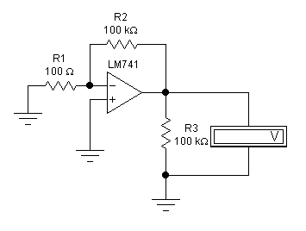
- Смоделируйте узел электронного прибора и измерьте частоту сигнала на выходе с помощью осциллографа
- Создайте динамический текст, создайте аргумент экрана в процессе настройки динамического текста (программа Trace mode)
- Создайте стрелочный прибор, осуществите привязку к аргументу(программа Trace mode)
- Создайте ползунковый прибор, осуществите привязку к аргументу(программа Trace mode)
- Создайте канал класса Float типа Input с именем Параметр (программа Trace mode)
- Создайте канал класса Float типа Output с именем Параметр (программа Trace mode)
- Создайте генератор синуса и привяжите его к каналу (программа Trace mode)
- Создайте генератор пилы и привяжите его к каналу (программа Trace mode)
- Создайте генератор бегущей единицы и привяжите его к каналу (программа Trace mode)
- Создайте простой проект с измерительным прибором и продемонстрируйте его работу в профайлере (программа Trace mode)
- Смоделируйте схему трехфазного сепаратора (схема №10) (программа Trace mode)
- Смоделируйте узел участка термообработки (схема №11) (программа Trace mode)
- Смоделируйте узел участка хранения (схем№12) (программа Trace mode)
- Смоделируйте узел участка дозирования (схема №13) (программа Trace mode)
- Смоделируйте узел водоотлива (схема№14) (программа Trace mode)
- Смоделируйте технологическую схему ( схема №15) (программа Trace mode)
- Смоделируйте поверочную установку (схема №16) (программа Trace mode)
- Создайте простой проект с измерительным прибором (стрелочным) и продемонстрируйте его работу в профайлере (программа Trace mode)
- Создайте динамический текст "Давление" с отображением численного значения параметра (программа Trace mode)
- Создайте динамический текст "Расход" с отображением численного значения параметра (программа Trace mode)
- Создайте и отредактируйте канал класса Float типа Input с именем Давление (программа Trace mode)
- Создайте и отредактируйте канал класса Float типа Input с именем Расход (программа Trace mode)
- Создайте генератор синуса и привяжите его к каналу (программа Trace mode)
- Создайте генератор пилы и привяжите его к каналу (программа Trace mode)
- Создайте генератор случайных чисел и привяжите его к каналу (программа Trace mode)
- Создайте простой проект со стрелочным прибором "Давление" и запустите его (программа Trace mode)

СПИСОК ЛИТЕРАТУРЫ И ИСТОЧНИКОВ
Основные источники:

- Андреев С.М.Разработка и моделирование несложных систем автоматизации с учетом специфики технологических процессов (1-е изд.) учеб. Пособие, - М.: «Академия», 2016
- Фуфаев Д.Э. Разработка и эксплуатация автоматизированных информационных систем (3-е изд., стер.) учебник, М.: «Академия», 2014
- Гуляева Л.Н, Технология монтажа и регулировки радиоэлектронной аппаратуры и приборов: учеб. пособие для нач. проф. образования / Л.Н.Гуляева. – М.: Издательский центр «Академия», 2009.- 256с.

Дополнительные источники

- Баканов Г.Ф. Основы конструирования и технологии радиоэлектронных средств: учеб. пособие для студ. высш. учеб. заведений /Г.Ф.Баканов,
- С.С.Соколов, В.Ю.Суходольский; под ред. И.Г.Мироненко. – М.: Издательский центр «Академия», 2007.- 368с.
- Машиностроение. Энциклопедия/ Ред. совет К.Ф. Фролов (пред.) и др.-М.: Машиностроение.
- Технология оборудование и системы управления в электронном машиностроении. Т.III-8/ Ю.В. Панфилов, Л.К.Ковалев, В.А.Блохин и др.; Под общ. ред. Ю.В.Панфилова.2000-744с.

Интернет - ресурсы:

- Приборы, измерения, настройка аппаратуры // Радиотехническая литература [Электронный ресурс]. – Режим доступа: http://www.radionostalgia.ca/OldRadioLib/Books/MRB/MRB_Themas/t_mrb_l ab.html
- https://forkettle.ru/component/tags/tag/153
- http://kokuev.com/sites/default/files/
- http://www.adastra.ru/products/overview/autobuilding/

